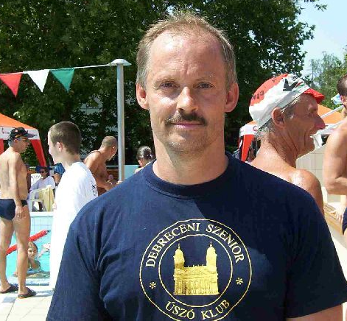

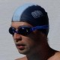 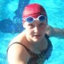
Bihari Árpád Godó Bence Godó Luca Godó Soma Legoza Éva Nagy Réka
EXTRÉM Csapat, 33 órás
Dr. Rentka László .......... váltóúszás…….………
Debrecen, Újkerti tanuszoda, 2013. április 20-21.
http://elmenykulonitmeny.hu/esemeny?kid=13

Bihari Árpád Godó Bence Godó Luca Godó Soma Legoza Éva Nagy Réka
EXTRÉM Csapat, 33 órás
Dr. Rentka László Debrecen, Újkerti tanuszoda, váltóúszás…….…
Ezen a héten 2013. április 20-21.
összesen 95 km-t úszom
édesapám 95. születésnapja alkalmából ..........
http://elmenykulonitmeny.hu/esemeny?kid=13

